BAC SMS SESSION 1999 /10 points
1. ANATOMIE ET VASCULARISATION DE L'APPAREIL DIGESTIF (2,5 points)
1.1 Mettre un titre et annoter le schéma du document 1 correspondant à une partie de l'appareil digestif
1.2 Le schéma du document 2 représente les deux voies de l'absorption intestinale
- Annoter cette figure
- Préciser la nature des liquides circulant dans les vaisseaux représentés
- Flécher le sens d'écoulement des liquides circulant dans les vaisseaux représentés
- À l'aide des couleurs conventionnelles préciser la nature du sang circulant
2. DIGESTION ET ABSORPTION DES LIPIDES (2,5 points)
2.1 Analyser et interpréter les résultats de l'expérience présentée dans le tableau 3
Préciser le rôle de la bile dans cette expérience et le nom du principe actif de la pancréatine intervenant ici.
2.2 Écrire la réaction subie par les constituants de l'huile. (Les formules chimiques ne sont pas demandées)
2.3 Dans l'organisme les molécules produites lors de la digestion des lipides entrent dans les entérocytes et sont transformées et rassemblées en particules :
- Nommer ces particules
- Expliquer leur formation
- À l'aide du document 2 préciser la voie d'absorption empruntée.
3. DIGESTION ET ABSORPTION DES GLUCIDES (2,5 points)
On réalise in vitro la digestion de l'amidon par la pancréatine. Les résultats sont consignés dans le tableau 4
3.1 Analyser les résultats obtenus
3.2 Indiquer la réaction qui est produite dans le tube 2. crire l'équation de cette réaction (Les formules chimiques ne sont pas demandées)
3.3 Nommer le principe actif de la pancréatine responsable de cette réaction
3.4 La molécule obtenue en 3.2 subit une nouvelle transformation. Donner le nom de l'enzyme responsable. Préciser le nom de la molécule X obtenue
3.5 Indiquer le devenir immédiat de cette molécule au niveau de l'intestin. À l'aide du document 2, préciser la voie empruntée par cette molécule.
Document 1 :
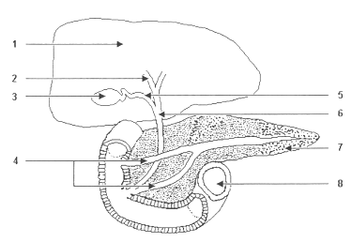
Document 2 :
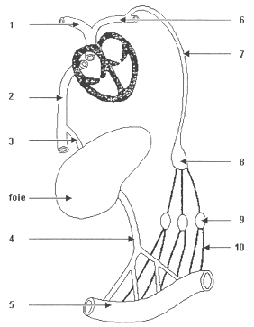
Tableau 3
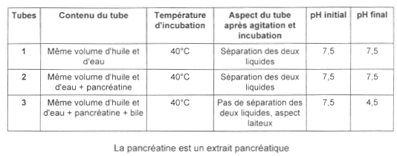
Tableau 4 :
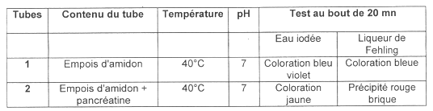

BAC SMS SESSION 2005 /10 points
Les protéines représentent 12 à 18 % de la masse corporelle totale d'un individu. Elles ont une base structurale commune mais des rôles très divers. On se propose d'étudier différents aspects du rôle et de l'utilisation des protéines dans l'organisme.
1. DIGESTION DES PROTÉINES ALIMENTAIRES. (5 points)
De nombreux aliments sont des sources intéressantes de protéines, notamment le groupe des viandes oeufs poissons (VOP) et celui des produits laitiers. Cependant, afin d'être assimilées par l'organisme, les protéines alimentaires doivent être digérées, et ce, en différentes étapes donc en différents endroits du tube digestif.
1.1. Reporter sur la copie les légendes correspondant aux numéros 1 à 16 du document 1, qui représente un schéma de l'appareil digestif.
1.2 Différentes expériences ont été menées afin de mieux comprendre certains aspects de la digestion des protéines. Des prélèvements effectués pendant la digestion et à différents niveaux du tube digestif ont permis d'obtenir les résultats consignés dans le tableau du document 2.
1.2.1 Analyser ce tableau.
1.2.2 A l'aide des connaissances acquises et de l'analyse du tableau, indiquer à quels niveaux du tube digestif a lieu la digestion des protéines.
1.3 On réalise une étude expérimentale de la digestion du blanc d'oeuf par la pepsine gastrique. Le principal constituant du blanc d'oeuf est une protéine, l'ovalbumine. Dans des tubes à essais, on place des flocons de blanc d'oeuf coagulé. On les soumet à différentes conditions expérimentales. Le tableau du document 3 précise le contenu de chaque tube, les conditions expérimentales et les résultats obtenus.
1.3.1 Analyser les résultats des tubes 1 à 5. Conclure en donnant le pH optimal d'action de la pepsine.
1.3.2 Analyser les tubes 6 à 8. Conclure en donnant la température optimale d'action de la pepsine.
1.4 Devenir des produits issus de la digestion des protéines.
1.4.1 Reporter sur la copie les légendes des éléments repérés par les numéros 1 à 11 sur le document 4.
1.4.2 Indiquer à quel organe du tube digestif cette structure appartient. Justifier la réponse.
1.4.3 Préciser comment est effectuée l'absorption des produits issus de la digestion des protéines
Document 1 :
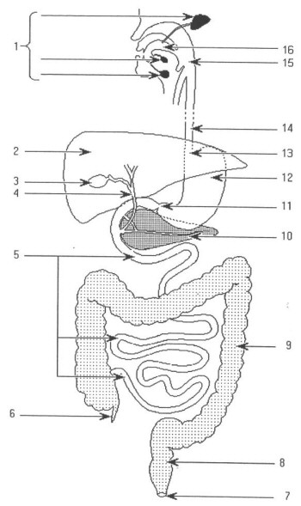
Document 2 :
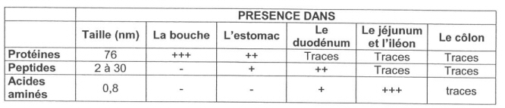
Document 3 :
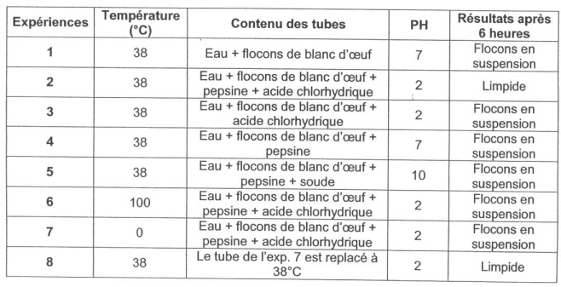
Document 4 :
